EXMO. SR. PRESIDENTE DA CÂMARA MUNICIPAL DE SUMARÉ

Indico ao Exmo. Sr. Prefeito Municipal, a ele solicitando e esse junto ao departamento competente, para que sejam executadas, com a máxima urgência, a SINALIZAÇÃO VERTICAL E HORIZONTAL e a INSTALAÇÃO DE LOMBADA na Avenida Elza Zagui Menuzzo, do Jardim Maria Luiza, pois os veículos transitam pela via em alta velocidade, sem que existam PLACAS COM INDICAÇÃO DE SENTIDO ÚNICO nas duas pistas, marcação de pare no solo ou redutores de velocidade, o que tem propiciado a ocorrência de muitos acidentes na via, até mesmo com vítimas fatais, causando insegurança para a população.

Sala de Sessões, 02 de setembro de 2020.

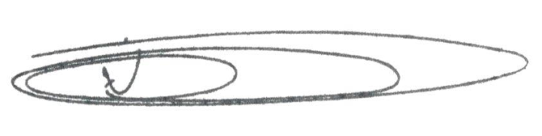
NEI DO GÁS
VEREADOR
(Cidadania)

